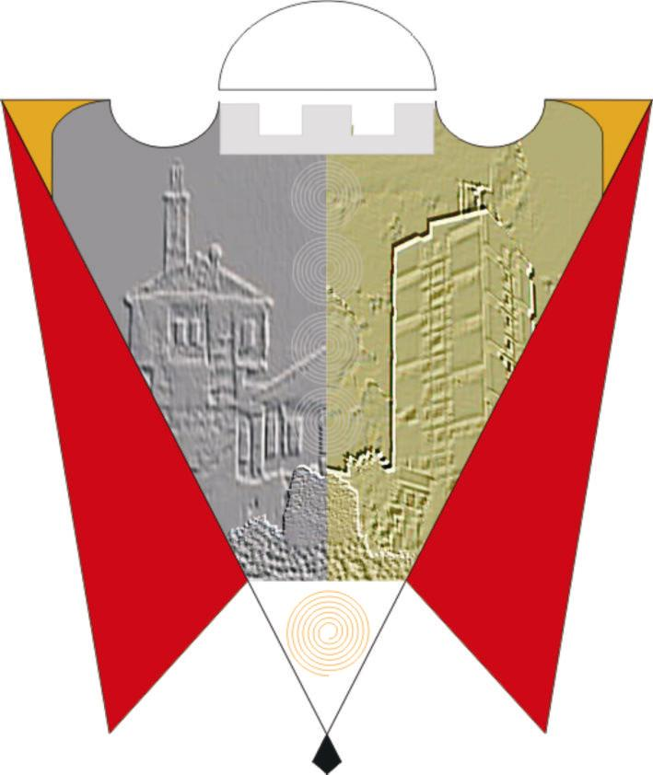

Republika e Kosovës Komuna e Gjilanit
Republika Kosova Opština Gnjilane
Republic of Kosovo Municipality of Gjilan

Gilan Belediyesi

Në mbështetje të nenit 17 shkronja k) dhe l) të Ligjit Nr.03/L-40 për Vetëqeverisjen Lokale, nenit 37 paragrafi 1.11 dhe 1.12 të Statutit të Komunës së Gjilanit 01.nr. 16-126211 datë 06.11.2014, dhe në zbatim të Rekomandimit të Komitetit për Shëndetësi dhe Mirëqenie Sociale dhe Komitetit për Politikë dhe Financa, Kuvendi i Komunës së Gjilanit në mbledhjen e mbajtur më 23.02.2023, merr

VENDIM
Për miratimin e Programit tre vjeçarë të Banimit 2023-2025

- Me këtë vendim miratohet Programi tre vjeçarë i Banimit në Komunën e Gjilanit për periudhën 2023-2025, synimi i të cilit është krijimi kushteve për banim të përshtatshëm dhe të qëndrueshëm në harmoni me standardet dhe normat evropiane të banimit, me qëllim që të mundësohet zgjidha e nevojave për banim për grupe të caktuara të cilat nuk kanë forcë ekonomike që këtë problem ta zgjidhin sipas parimeve të tregut.

- Miratimi i Programit tre vjeçarë i Banimit do të jetë një udhërrëfyes për tërheqjen e investimeve dhe të bëj përmirësimin e vazhdueshëm të nivelit të jetesës në përgjithësi, që rezulton në reduktimin e numrit të familjeve që kanë nevojë për mbështetje në fushën e banimit.

- Pjesë përbërëse e këtij vendimi është Programi tre vjeçarë i Banimit 2023-2025 i Komunës së Gjilanit i hartuar nga Grupi punues i formuar me vendimin e Kryetarit të Komunës së Gjilanit

- Për zbatimin e këtij vendimi obligohet Drejtoria për Shëndetësi dhe Mirëqenie Sociale, përderisa për implementimin e tij do të kujdeset Kryesuesi i KK-Gjilan.

- Ky vendim hyn në fuqi 15 ditë pas regjistrimit në zyrën e protokollit të MAPL-
së dhe publikimit në gjuhët zyrtare në ueb faqen e Komunës.

01.Nr.016- 20430 __ Kryesuesi i KK-Gjilan
Gjilan, më 23.02.2023 ___________________
/Arianit Sadiku/

